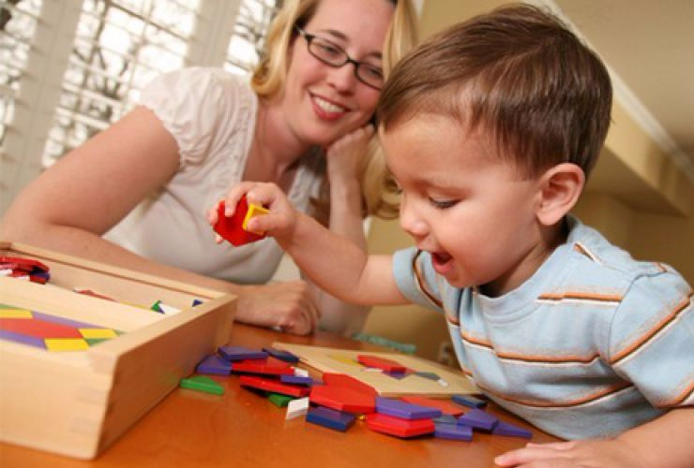 | Консультация на тему:  «Развитие познавательной сферы личности в раннем возрасте»
Ранний возраст — это период жизни человека с года до 3 лет. В это время происходят важнейшие изменения в психическом развитии детей — формируется мышление, активно развивается двигательная сфера, появляются первые устойчивые качества личности.
Ведущей деятельностью в раннем возрасте является предметная деятельность, которая влияет на все сферы психики детей, определяя во многом и специфику их общения с окружающими. «Она возникает постепенно из манипулятивной и орудийной деятельности младенцев». Эта деятельность подразумевает, что предмет используется в качестве орудия по закрепленным в данной культуре правилам и нормам — например ложкой едят, лопаткой копают, а молотком забивают гвозди.
Выявляя в процессе деятельности наиболее важные свойства предмета, ребенок начинает соотносить их с определенными операциями, которые он совершает, при этом открывая, какие операции лучше всего подходят к конкретному предмету. Таким образом дети учатся пользоваться предметами так, чтобы они не были просто продолжением их руки, но использовались, исходя из логики самого предмета, т.е. из того, что им лучше всего можно делать. Этапы формирования таких, закрепленных за предметом-орудием действий, были исследованы П.Я. Гальпериным.
«Он показал, что на первой стадии — целенаправленных проб — ребенок варьирует свои действия исходя не из свойств орудия, которым он хочет достать нужный ему предмет, но из свойств самого этого предмета. На второй стадии — подстерегания — дети случайно находят в процессе своих попыток эффективный способ действия с орудием и стремятся повторить его. На третьей стадии, которую Гальперин назвал «стадией навязчивого вмешательства», ребенок активно старается воспроизвести эффективный способ действия с орудием и овладеть им. Четвертая стадия — объективной регуляции». На этой стадии ребенок открывает способы регулирования и изменения действия исходя из тех объективных условий, в которых это действие приходится выполнять.
Кроме того, Гальперин указал, что в том случае, когда взрослый сразу же показывает ребенку, каким образом действовать с предметом, этап проб и ошибок минуется, а дети сразу же начинают действовать, начиная со второго этапа.
«При диагностике развития предметных действий у детей необходимо помнить о том, что орудийные действия включают в себя и предметные, так как один из вариантов орудийного действия являются исторически закрепленным за данным предметом». Так, ложкой можно копать, пересыпать содержимое из одной емкости в другую, есть суп и так далее, но только последний способ использования является еще и предметным, исторически закрепленным за этим орудием. В течение второго года жизни дети обучаются большинству предметных действий, причем при исследовании их психического развития важно помнить, что орудийные действия в определенной степени могут являться показателем интеллектуального развития детей, в то время как предметные в большей степени отражают степень их обучения, широту контактов со взрослыми.
Большое значение для психического развития в этом возрасте имеет и формирование сенсорики. Исследования многих ученых (К. Бюлера, А.В. Запорожца, Л.А. Венгера) показали, что в первые годы жизни уровень развития восприятия существенно влияет на мышление. Это связано с тем, что действия восприятия связаны с такими операциями мышления, как обобщение, классификация, подведение под понятие и другими.
«Развитие восприятия определяется тремя параметрами — перцептивными действиями, сенсорными эталонами и действиями соотнесения». Становление восприятия состоит в выделении наиболее характерных для данного предмета или ситуации качеств (информативных точек), составлении на их основе устойчивых образов (сенсорных эталонов) и соотнесении этих образов-эталонов с предметами окружающего мира.
Перцептивные действия помогают изучить основные свойства и качества воспринимаемого предмета, выделив из них главные и второстепенные. На основе такого выделения ребенок воспринимает информативные точки в каждом из предметов окружающего мира, что помогает при повторном восприятии быстро узнать этот предмет, отнеся его к определенному классу — кукла, машинка. Действия восприятия, которые вначале являются внешними и развернутыми (ребенок должен не только посмотреть на предмет, но и потрогать его руками, действовать с ним), затем переходят во внутренний план и автоматизируются. Развитие перцептивных действий помогает формированию обобщения, так же как и других мыслительных операций, так как выделение наиболее значимых качеств каждого предмета дает возможность в дальнейшем объединить их в классы и понятия.
В раннем возрасте также начинается формирование сенсорных эталонов — вначале как предметных (появляющихся уже к концу младенчества), которые затем, постепенно обобщаясь, переходят на уровень сенсорных. Сначала представления о форме или цвете связаны у ребенка с конкретным предметом (круглый мяч). Постепенно это качество обобщается и, отрываясь от предмета, становится обобщенным эталоном — цвета, формы, размера. Именно эти три основных эталона формируются у детей к концу раннего возраста.
Действия соотнесения предмета с эталоном помогают в систематизации тех знаний, которые есть у детей при восприятии новых предметов. Эти знания делают образ мира целостным и постоянным. При этом в раннем возрасте дети еще не могут разделить сложный предмет на ряд эталонов, из которых он состоит, но могут уже найти отличия между конкретным предметом и эталоном, например, сказав, что яблоко — это неправильный круг.
«В раннем возрасте кроме наглядно-действенного мышления начинает формироваться и наглядно-образное. Наглядно-действенное мышление возникает к концу первого года жизни и является ведущим видом мышления до 3,5—4 лет. Наглядно-образное мышление возникает в 2,5—3 года и является ведущим до 6—6,5 лет. Наглядно-схематическое мышление возникает в 4,5—5 лет, оставаясь ведущим видом мышления до 6—7 лет. И, наконец, словесно-логическое мышление возникает в 5,5—6 лет, становясь ведущим с 7—8 лет, и остается основной формой мышления у большинства взрослых людей». Наглядно-действенное мышление предполагает непосредственный контакт ребенка с предметами и поиск правильного решения задачи путем проб и ошибок. Помощь взрослого, который показывает ребенку, на какие параметры ситуации следует обратить внимание, чтобы правильно сориентироваться и решить задачу, необходима для развития мышления ребенка и перехода его на более высокий образный уровень. В то же время к концу раннего возраста при решении простых, связанных с прошлым опытом задач, дети должны уметь ориентироваться практически мгновенно, не прибегая к пробным действиям с предметами, т.е. решать задачи на основе образного мышления.
«Характерной особенностью мышления ребенка в этот период является его синкретизм, нерасчлененность — ребенок пытается решить задачу, не выделяя в ней отдельные параметры, воспринимая ситуацию как целостную картинку, все детали которой имеют одинаковое значение». «Ребенка спрашивают: «Почему солнце греет?» Он отвечает: «Потому что оно желтое, потому что оно высокое, высоко держится». Что солнце держится и не падает, что оно желтое, горячее, что около него облака — все то, что ребенок видит, связано вместе, он не отделяет одно от другого».
Помощь взрослого должна быть направлена на анализ и выделение отдельных деталей в ситуации, из которых потом ребенок (может быть также при помощи взрослого) выделит главные и второстепенные. Общение со взрослым, совместная предметная деятельность могут существенно ускорить познавательное развитие детей.
Итак, ведущей деятельностью в раннем возрасте является предметная деятельность, целью которой является усвоение функций предметов, овладение способами действий с ними. Мышление является наглядно-действенным, оно основано на восприятии и действии с предметами. Характерной особенностью мышления ребенка в этот период является его синкретизм, нерасчлененность. К концу раннего детства у детей формируются три основных сенсорных эталона - цвета, формы, размера. Общение со взрослым, совместная предметная деятельность могут существенно ускорить познавательное развитие детей.

